План-конспект №7-8.
Тема заняття: Практичні особливості конструювання програмного забезпечення. Проектування в конструюванні. Проектування експертних систем в конструюванні програмного забезпечення.
Мета: засвоїти особливості проектування у КПЗ. Визначити поняття експертних систем та систем підтримки прийняття рішень, їх місце у КПЗ.
Кількість годин, що відводяться на вивчення теми: 2 години.
Метод проведення заняття: лекція.
Тип уроку: засвоєння нових знань.
Література:
Пономаренко В. С., Пушкар О. І.та ін. Проектування інформаційних систем. – К.: Видавничий центр „Академія,” 2002.
Guide to Software Engineering Base of Knowledge (SWEBOK) [Електронний ресурс].– Режим доступу: www.swebok.org/
Хід уроку
1.Організаційна частина(2хв.):
- Перевірка готовності студентів до початку уроку;
- Перевірка відвідування студентів.
2.Перевірка вивченого матеріалу та підготовки до заняття:
- Опитування
  - Мета та основні принципи планування КПЗ.
  - Призначення вимірювання в КПЗ.
  - Які основні обʼєкти вимірювання в КПЗ.
3.Пояснення нового матеріалу:
    - Повідомляю тему та мету уроку.
Тема: Практичні особливості конструювання програмного забезпечення. Проектування в конструюванні. Проектування експертних систем в конструюванні програмного забезпечення.
План заняття.
1. Практичні особливості конструювання програмного забезпечення. Проектування в конструюванні.
2. Поняття експертних систем та систем підтримки прийняття рішень, їх місце у КПЗ.
1. Практичні міркування (Practical Considerations)
Конструювання - діяльність, в рамках якої програмне забезпечення наводиться до угоди з довільними (іноді - хаотичними) обмеженнями реального світу, які вимагають від програмного забезпечення точного дотримання їх. Наближаючись до обмежень реального світу, конструювання (більшою мірою, ніж будь-яка інша галузь знань) ведеться на основі практичних міркувань і технік.

1.1 Проектування в конструюванні (Construction Design)
Деякі проекти передбачають більший обсяг робіт з проектування саме на стадії конструювання; інші проекти явно виділяють проектну діяльність в формі фази дизайну. Незалежно від чіткості виділення діяльності з проектування, як такої, практично завжди на стадії конструювання доводиться займатися і питаннями детального дизайну системи. Такі проектні роботи мають прагнення до відповідності стійким обмеженням, що нав'язуються конкретними проблемами, вирішення яких має бути забезпечено використанням конструюється програмної системи.
Деталі діяльності з проектування на стадії конструювання в основному ті ж самі, що й описані в галузі знань "Проектування програмного забезпечення" (Software Design).Відмінність полягає в більшій увазі деталям.

2. Поняття експертних систем та систем підтримки прийняття рішень, їх місце у КПЗ.

Основні концепції штучного інтелекту
Одним з направлень інформаційних технологій є царина інформатики, яка називається штучним інтелектом. Штучний інтелект — це така програмна система, що імітує на комп'ютері мислення людини. Для створення такої системи потрібно:
- вивчити процес мислення людини, яка розв'язує певні задачі або приймає рішення у певній ділянці знань,
- виділити основні позиції цього процесу і розробити програмні засоби, які б реалізували ці позиції за допомогою комп'ютера.
Інакше кажучи, штучний інтелект передбачає простий структурний підхід до розроблення складних програмних систем прийняття рішення.
При цьому ефективність таких програм залежить від системи знань, якими програма оперує, а не лише від схем виводу, які вона використовує, тобто, щоб зробити програму інтелектуальною, її потрібно наповнити множиною високоякісних спеціальних знань про певну предметну галузь.
Комплекс таких програм, кожна з яких є експертом у первинній предметній галузі, отримав назву експертних систем.
Технологію побудови експертних систем часто називають інженерією знань. Це процес взаємодії автора експертної системи (інженера знань) з одним або кількома експертами в певній предметній області. Інженер знань «видобуває» з експертів стратегії, процедури, правила, які вони використовують під час розв'язування задач, і вбудовує отримані знання в експертну систему, як показано нижче.
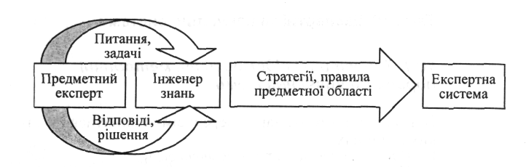
Характеристики експертної системи
Експертна система — система, яка об'єднує можливості комп'ютера із знаннями і досвідом експерта у такій формі, що система може запропонувати розумну пораду або здійснити розумне розв'язання поставленої задачі.
Основою експертної системи є база знань, яка накопичується в процесі побудови експертної системи. Знання в такій базі організовані й відображені так, щоб спростити прийняття рішення.
Знання і досвід експертів-проектувальників зберігаються у спеціально організованій БЗ. Категорію «знання» можна трактувати як результат, здобутий пізнанням, або як систему суджень із принциповою та єдиною організацією, що ґрунтується на об'єктивній закономірності.
Якщо розглядати знання з погляду розв'язання задач проектування, то їх можна поділити на факти й евристики; перші вказують на добре відомі у певній проблемній сфері обставини. Знання цієї категорії іноді називають текстовими. Евристики ґрунтуються на власному досвіді експерта-спеціаліста з проектування ІC. Крім того, знання можна поділити на факти (фактичні знання) і правила (знання для прийняття рішень). Факти є знаннями типу «А — це А»; правила — знаннями типу «якщо — то».
Однією з характеристик експертної системи є те, що вона застосовує досвід мислення найкваліфікованіших експертів у даній ділянці знань, що приводить до точних, творчих та ефективних рішень.
Крім того, експерти можуть з часом мінятися, а їхній досвід — лишається. Так забезпечується нова характеристика — інституційна пам'ять.
Іншою характеристикою експертних систем є наявність у них прогностичних можливостей, тобто використання принципу «якщо... то... інакше...», одне слово, системи можуть видавати відповіді на поведінку в конкретній ситуації і показувати, як зміняться ці відповіді у нових ситуаціях. Це дасть змогу користувачеві оцінити можливий вплив нових фактів або інформації та зрозуміти, як вони пов'язані з рішенням.
Останньою характеристикою експертної системи є те, що її можна використовувати для навчання й тренування робітників та спеціалістів.
3. Структура експертної системи
У роботі з експертною системою беруть участь:
- сама експертна система,
- експерт,
- інженер знань,
- засіб побудови експертної системи,
- користувач.
Їхні ролі та взаємовідносини наведені нижче.
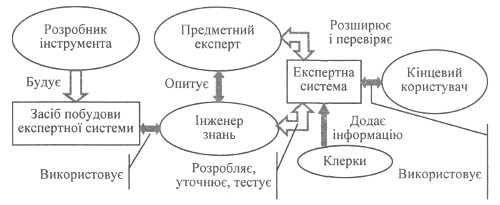
Вище наголошувалося, що основою експертної системи є сукупність знань, структурована з метою спрощення процесу прийняття рішення експертною системою.
Знання для спеціалістів штучного інтелекту є інформацією, яка необхідна програмі, щоб «бути» інтелектуальною. Ця інформація набуває вигляду фактів і правил, при цьому факти та правила можуть бути істинними, хибними та інколи може бути присутня непевність у достовірності факту або правила. У разі явно вираженої непевності під час викладення факту чи правила використовується коефіцієнт упевненості.
Деякі правила експертної системи є евристичними, тобто емпіричними правилами чи спрощеннями, що ефективно обмежують процес рішення. Такі правила не піддаються точному математичному або алгоритмічному розв'язанню. Алгоритмічний метод гарантує коректне чи оптимальне розв'язання задачі, а евристичний метод – дає прийнятне розв'язання в більшості випадків.
Знання в експертній системі організовані таким чином, щоб знання про предметну галузь були відокремлені від інших загальних знань. Відокремлені знання про предметну галузь називаються базою знань, а загальні знання — механізмом виводу. Усі програми, що працюють зі знаннями, які організовані за допомогою бази знань і механізму виводу, називають системами, що ґрунтуються на знаннях.
База знань експертної системи містить факти (дані) і правила (або інші знання), які використовують ці факти як основу для прийняття рішення. Механізм виводу містить інтерпретатор, що визначає, яким чином застосовувати новий порядок для виведення нових знань, і диспетчер, що встановлює порядок застосування цих знань.
Така структура експертної системи наведена нижче.
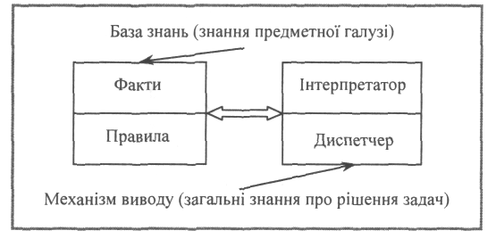
Таким чином, до складу EC входять такі основні блоки:
- база знань (база знань і даних);
- блок (машина) логічного висновку (розв'язувач);
- блок планування (планувальник);
- блок диспетчера (супервізор);
- резидентний блок;
- блок пояснень;
- інтерфейсний блок (блок спілкування);
- блок редагування бази знань;
- блок формування ситуації для прийняття рішень;
- довідково-інформаційний блок.
При цьому резидентний блок забезпечує ініціювання всіх програмних модулів і взаємодію їх. Планувальник формує план (послідовність) виконання кожного закінченого фрагмента EC. Диспетчер відіграє роль монітора, супроводжуючи проходження процесу функціонування EC, виклику підпрограм, відкриття та закриття файлів. Усі звернення до EC проходять через інтерфейсний блок.
При цій послідовності можна виділити базові блоки, що входять обов'язково до складу EC. Це інтерфейсний блок, база знань, блок логічного виведення. При необхідності вони утворюють мінімальну конфігурацію EC і виконують усі її функції.

Методи подання знань
Найчастіше використовуються три методи подання знань:
- правила;
- семантичні мережі;
- фрейми.
Методи, що базуються на правилах
Подання знань, побудоване на правилах і таке, що базується на використанні виразу ЯКЩО (умова) — ТО (дія).
Зіставлення частин ЯКЩО правил з фактами може викликати так званий ланцюжок висновків. За допомогою правил можна добиватися реакції системи на зміну даних. Використання правил спрощує пояснення того, що і як виконала програма, тобто яким способом вона дійшла потрібного висновку.
Методи, що базуються на семантичних мережах і фреймах
Подання знань, що базуються на фреймах (семантичних мережах), використовує мережу вузлів, пов'язаних між собою відношеннями і організованих ієрархічно. Кожен вузол надає концепцію, яка може бути описана за допомогою атрибутів та значень, пов'язаних з цим вузлом.

Різниця між експертними системами та традиційними програмами
Основна різниця полягає в тому, що експертні системи маніпулюють знаннями, а звичайні програми — даними.
Інші особливості експертних систем, що відрізняють їх від звичайних програм, наведені нижче.
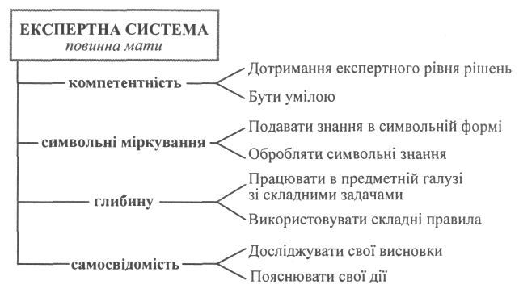

Методи реалізації експертних систем
Для реалізації експертних систем застосовуються мови програмування LISP, PROLOG, PASCAL та інші процедурні мови програмування та мови інженерії знань.
У міру накопичування досвіду створення та експлуатації експертних систем виявлено доцільність створення порожніх експертних систем (оболонок), які не містять знань у проблемній ділянці майбутнього застосування.
Оболонки дають користувачу можливість побудувати будь-яку експертну систему в заданій проблемній ділянці. Тому для порожніх експертних систем потрібний інтерфейс адміністратора системи як інженера знань. Адміністратор вибирає та створює план подання знань, що необхідний для навчання бази знань (робіт з експертом), а також для розв'язання проблем (робіт з кінцевим користувачем). А потім адміністратор з оболонки генерує експертну систему, яка відповідає створеному плану. Архітектура такої експертної системи показана нижче. 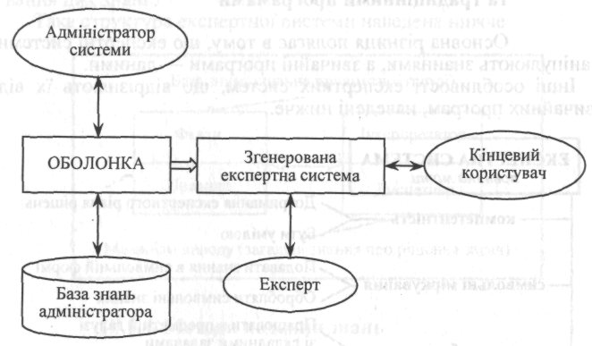

- Закріплення нового матеріалу:
  - Місце проектування в конструюванні ПЗ.
  - Дайте поняття експертної системи. В чому її відмінність від інших систем?
  - Опишіть типові проблеми, що розв'язуються експертними системами.
  - Визначіть інструментальні програмні засоби для створення експертних систем.
  - Яка структура експертної системи? Яке призначення блоків?
  - Поясніть різницю між:
- базами даних та базами знань;
- експертними і традиційними системами.

  - Підводжу підсумки роботи групи на занятті;
  - Оголошую та обґрунтовую оцінки студентів;
  - Задаю домашнє завдання.
3.Домашнє завдання:
Вивчити теоретичний матеріал.
Література:
Пономаренко В. С., Пушкар О. І.та ін. Проектування інформаційних систем. – К.: Видавничий центр „Академія,” 2002.
Guide to Software Engineering Base of Knowledge (SWEBOK) [Електронний ресурс].– Режим доступу: www.swebok.org/

